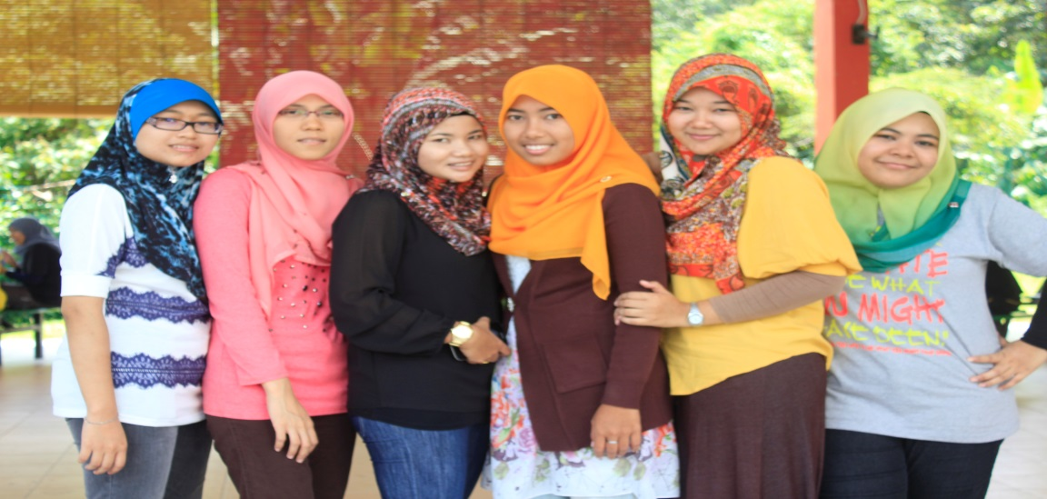  KUMPULAN  AURA CANTIK | TEKS  KUMPULAN AURA CANTIK
AUDIO
Lagu Standing In The Eyes nyanyian Ella.
Untuk menimbulkan rasa semangat penonton.
GRAFIK
Memaparkan gambar ahli kumpulan Aura Cantik.
SINOPSIS
Muka depan untuk memperkenalkan ahli kumpulan Aura Cantik.
Terdiri daripada 6 orang ahli kumpulan.

ANIMASI
Teks - Fade out
Grafik - Dissolves

PENGARAH  SITI NOOR RIHA  SULONG | TEKS  PENGARAH  SITI NOOR RIHA SULONG
AUDIO
Lagu Standing In The Eyes nyanyian Ella.
Untuk menimbulkan rasa semangat penonton.
GRAFIK
Memaparkan gambar Siti Noor Riha ketua kumpulan Aura Cantik.
SINOPSIS
Gambar ketua kumpulan Aura Cantik
ANIMASI
Teks - Fade out
Grafik - Dissolves

TIMBALAN PENGARAH  NOOR ASHILAWANI MD SAMAN | TEKS  TIMBALAN PENGARAH  NOOR ASHILAWANI MD SAMAN
AUDIO
Lagu Standing In The Eyes nyanyian Ella.
Untuk menimbulkan rasa semangat penonton.
GRAFIK
Gambar Ashilawani
SINOPSIS
Timbalan Pengarah Kumpulan Aura Cantik
ANIMASI
Teks - Fade out
Grafik - Dissolves

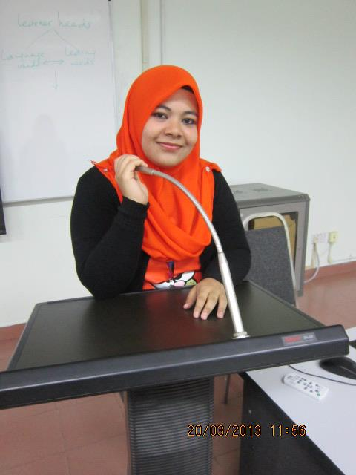  TIMBALAN PENGARAH II  ROHAMA YAAKUB | TEKS  TIMBALAN PENGARAH II  ROHAMA YAAKUB
AUDIO
Lagu Standing In The Eyes nyanyian Ella.
Untuk menimbulkan rasa semangat penonton.
GRAFIK
Gambar Rohama Yaakub
Sinopsis
Timbalan Pengarah II Kumpulan Aura Cantik
ANIMASI
Teks - Fade out
Grafik - Dissolves

SETIAUSAHA  ROSFARADILA AB.RAHIM | TEKS  SETIAUSAHA  ROSFARADILA AB RAHIM
AUDIO
Lagu Standing In The Eyes nyanyian Ella.
Untuk menimbulkan rasa semangat penonton.
GRAFIK
Gambar Rosfaradila
SINOPSIS
Setiausaha Kumpulan Aura Cantik
ANIMASI
Teks - Fade out
Grafik - Dissolves

EDITOR  NUR FATIHAH ANAFI | TEKS  EDITOR  NUR FATIHAH ANAFI
AUDIO
Lagu Standing In The Eyes nyanyian Ella.
Untuk menimbulkan rasa semangat penonton.
GRAFIK
Memaparkan gambar Nur Fatihah Editor kumpulan Aura Cantik.
SINOPSIS
Editor Kumpulan Aura Cantik
ANIMASI
Teks - Fade out
Grafik - Dissolves

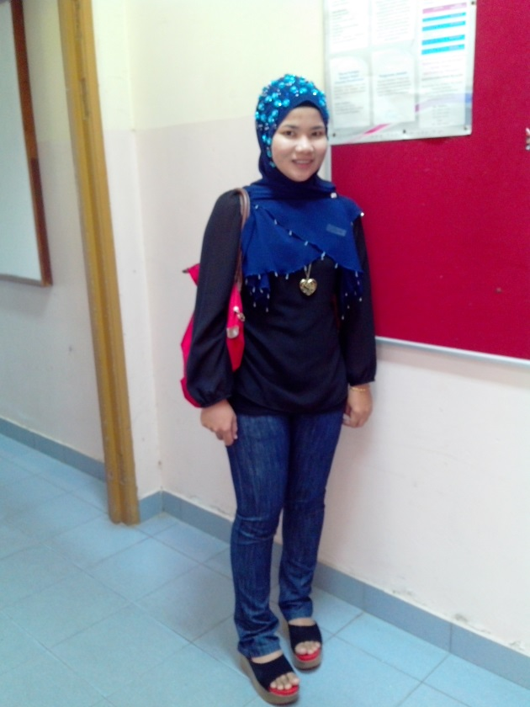  NUR HIDAYU JAAFAR  PENOLONG EDITOR | TEKS  NUR HIDAYU JAAFAR  PENOLONG EDITOR
AUDIO
Lagu Standing In The Eyes nyanyian Ella.
Untuk menimbulkan rasa semangat penonton.
GRAFIK
Memaparkan gambar Nur Hidayu Jaafar Penolong Editor kumpulan Aura Cantik.

SINOPSIS
Penolong Editor kumpulan Aura Cantik

ANIMASI
Teks - Fade out
Grafik - Dissolves

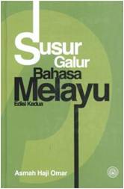  KIT PROMOSI  BAHASA MELAYU | TEKS  KIT PROMOSI BAHASA MELAYU
AUDIO
Lagu Bahasa Jiwa Bangsa nyanyian Dol Ramli untuk menimbulkan semangat kemelayuan.

GRAFIK
Gambar muka depan buku Susur Galur Bahasa Melayu.

SINOPSIS
Tajuk tugasan papan cerita iaitu Kit Promosi Bahasa Melayu bagi kursus BBM3410.

ANIMASI
Teks - Fade out
Grafik - Dissolves

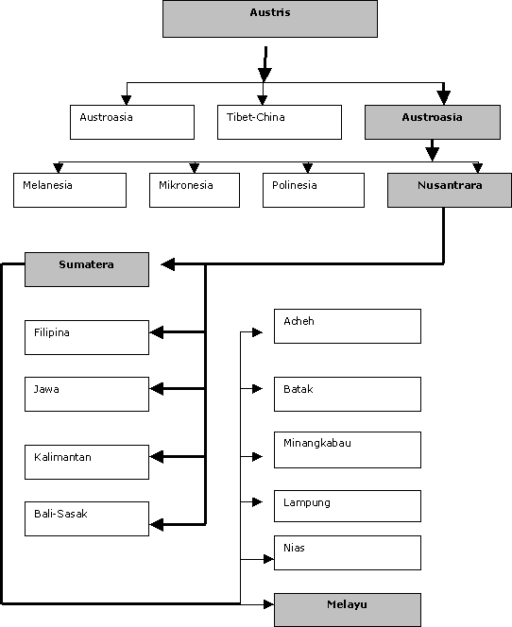  ASAL USUL  BAHASA MELAYU | TEKS  ASAL USUL BAHASA MELAYU
AUDIO
Kesan bunyi dramatik untuk menimbulkan ketidaksabaran penonton untuk melihat slaid seterusnya.

GRAFIK
Carta alir menunjukkan asal usul bahasa Melayu dari awal kemunculannya.

SINOPSIS
Carta alir yang menunjukkan asal usul bahasa Melayu sejak dari awal kemunculannya.

ANIMASI
Teks - Fade out
Grafik - Dissolves

GELOMBANG  BAHASA MELAYU | TEKS  GELOMBANG BAHASA MELAYU
AUDIO
Kesan bunyi dramatik untuk menunjukkan zaman kemuncak bahasa Melayu digunakan.

GRAFIK
Gambar gelombang bagi melambangkan zaman turun naik bahasa Melayu.

SINOPSIS
Slaid ini memaparkan gelombang untuk menggambarkan perjalanan penggunaan bahasa Melayu.

ANIMASI
Teks - Fade out
Grafik - Dissolves

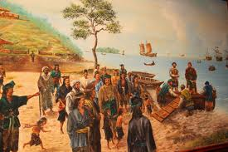  ZAMAN PERMULAAN KEMUNCAK PENGGUNAAN BAHASA MELAYU SEBAGAI BAHASA LINGUA FRANCA MENERUSI AKTIVITI PERDAGANGAN. | TEKS  ZAMAN PERMULAAN KEMUNCAK PENGGUNAAN BAHASA MELAYU SEBAGAI BAHASA LINGUA FRANCA MENERUSI AKTIVITI PERDAGANGAN.
AUDIO
Lagu klasik Gurindam Jiwa nyanyian Nordin Ahmad untuk menimbulkan unsur klasik bersesuaian dengan latar belakang gambar.
GRAFIK
Gambar rakyat pada zaman dahulu menjalankan aktiviti perdagangan.
SINOPSIS
Slaid ini memaparkan gambar orang Melayu dan orang asing menjalankan aktiviti perdagangan menggunakan bahasa Melayu.

ANIMASI
Teks - Fade out
Grafik - Dissolves

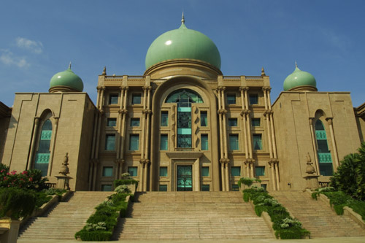  ZAMAN PERKEMBANGAN BAHASA MELAYU YANG DIGUNAKAN SEBAGAI BAHASA PENTADBIRAN | TEKS  ZAMAN PERKEMBAGNAN BAHASA MELAYU YANG DIGUNAKAN SEBAGAI BAHASA PENTADBIRAN
AUDIO
Lagu Satu Malaysia nyanyian pelajar Limkokwing digunakan untuk menimbulkan suasana perubahan zaman.

GRAFIK
Gambar bangunan Putrajaya yang melambangkan pusat pentadbiran.

SINOPSIS
Slaid ini memaparkan bangunan pentadbiran Putrajaya yang melambangkan kemajuan bahasa Melayu yang sudah berkembang menjadi bahasa pentadbiran.

ANIMASI
Teks - Fade out
Grafik - Dissolves

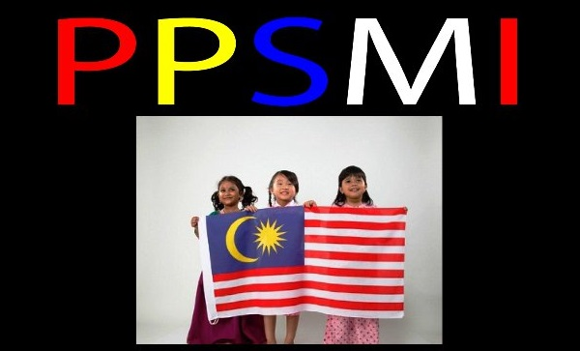  PENGENALAN PENGAJARAN DAN PEMBELAJARAN SAINS DAN MATEMATIK DALAM BAHASA INGGERIS (PPSMI) | TEKS  PENGENALAN PENGAJARAN DAN PEMBELAJARAN SAINS DAN MATEMATIK DALAM BAHASA INGGERIS (PPSMI)
AUDIO
Kesan bunyi dramatik untuk menunjukkan zaman kejatuhan bahasa Melayu akibat kehadiran PPSMI.
GRAFIK
Gambar pelajar sekolah rendah yang memegang bendera Malaysia.

SINOPSIS
Pengenalan kepada PPSMI yang telah menjadikan bahasa Melayu berada di tahap yang tidak membanggakan.

ANIMASI
Teks - Fade out
Grafik - Dissolves

TEKS
KESAN PPSMI

AUDIO
Kesan bunyi dramatik yang memberikan impak kejutan kepada pelajar sekolah.

GRAFIK
Gambar perempuan terkejut.

SINOPSIS
Kewujudan PPSMI telah menimbulkan beberapa kesan negatif kepada para pelajar di sekolah.

ANIMASI
Teks - Fade out
Grafik - Dissolves

KESAN PERTAMA : GURU TIDAK MAMPU MENGUASAI BAHASA INGGERIS DENGAN BAIK  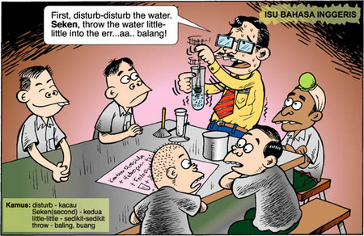 | TEKS  KESAN KEPADA GURU: GURU TIDAK MAMPU MENGUASAI BAHASA INGGERIS DENGAN BAIK
AUDIO
Kesan bunyi dramatik yang menunjukkan guru tersebut tidak fasih berbahasa Inggeris.
GRAFIK
Gambar kartun guru sedang mengajar pelajar membuat eksperimen dalam subjek Sains.

SINOPSIS
Slaid memaparkan kesan penggunaan bahasa Inggeris kepada guru serta pelajar.
ANIMASI
Teks - Fade out
Grafik - Dissolves

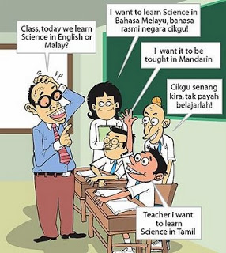 | TEKS  KESAN KEPADA PELAJAR AKIBAT PENGGUNAAN BAHASA INGGERIS MEMBUATKAN PELAJAR KURANG BERMINAT UNTUK BELAJAR SUBJEK TERSEBUT DALAM BAHASA INGGERIS.
AUDIO
Kesan bunyi dramatik yang menunjukkan guru dan pelajar bertelagah tentang bahasa yang perlu digunakan.
GRAFIK
Gambar guru dan pelajar sedang berbahas untuk menentukan bahasa yang harus digunakan untuk subjek Sains.
SINOPSIS

Slaid menunjukkan salah satu kesan dimana kewujudan PPSMI menimbulkan kecelaruan minda pelajar.
ANIMASI
Teks - Fade out
Grafik - Dissolves

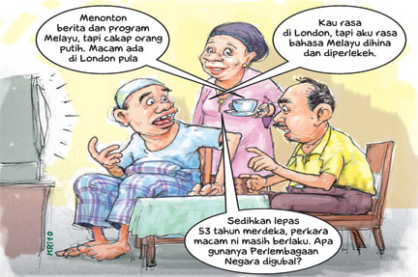  PPSMI MENJADI ISU UTAMA DALAM MASYARAKAT | TEKS  PPSMI MENJADI ISU UTAMA DALAM MASYARAKAT .
AUDIO
Kesan bunyi dramatik yang menunjukkan masyarakat berbicara tentang penggunaan PPSMI dalam pendidikan.
GRAFIK
Gambar ibu bapa sedang berbicara tentang PPSMI.
SINOPSIS
Slaid ini memaparkan perbualan dalam kalangan masyarakat berkenaan isu PPSMI.
ANIMASI
Teks - Fade out
Grafik - Dissolves

TEKS
GERAKAN BANTAHAN TERHADAP PPSMI TELAH DIJALANKAN
AUDIO
Kesan bunyi dramatik yang menunjukkan bantahan terhadap PPSMI dijalankan.
GRAFIK
Tiada
SINOPSIS
Teks tentang bantahan penggunaan PPSMI dalam sistem pendidikan dijalankan.
ANIMASI
Teks - Fade out
Grafik - Dissolves

TEKS
ANTI PPSMI DITUBUHKAN UNTUK MENDAULATKAN BAHASA MELAYU
AUDIO
Lagu dramatik untuk melambangkan gerakan Anti PPSMI.

GRAFIK
Logo Mansuhkan PPSMI.
SINOPSIS
Gambar menunjukkan gerakan anti PPSMI ditubuhkan bertujuan untuk mendaulatkan kembali penggunaan bahasa Melayu dalam sistem pendidikan.

ANIMASI
Teks - Fade out
Grafik - Dissolves

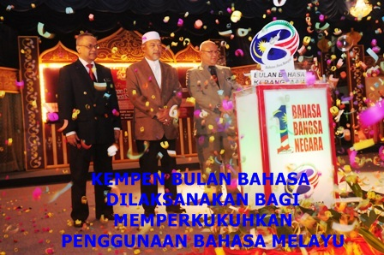 | TEKS  KEMPEN BULAN BAHASA DILAKSANAKAN BAGI MEMPERKUKUHKAN PENGGUNAAN BAHASA MELAYU
AUDIO
Lagu Bahasa Jiwa Bangsa nyanyian Dol Ramli untuk menaikkan semangat bulan bahasa.

GRAFIK
Gambar perasmian bulan bahasa di sekolah.

SINOPSIS
Kempen bulan bahasa diperkukuhkan lagi bagi memastikan penggunaan bahasa Melayu terus diperkasakan dalam sistem pendidikan.

ANIMASI
Teks - Fade out
Grafik - Dissolves

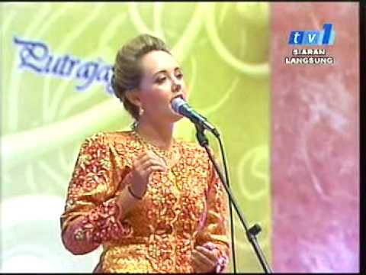  PERTANDINGAN PIDATO PIALA  DIRAJA DILAKSANAKAN | TEKS  PERTANDINGAN PIDATO PIALA DIRAJA DILAKSANAKAN
AUDIO
Lagu Bahasa Jiwa Bangsa nyanyian Dol Ramli untuk menaikkan semangat bulan bahasa.
GRAFIK
Gambar salah seorang peserta Pidato Piala Diraja dari negara luar.
SINOPSIS
Penyertaan peserta dari semua Negara luar telah menunjukkan bahawa bahasa Melayu telah terkenal di mata dunia.

ANIMASI
Teks - Fade out
Grafik - Dissolves

TEKS
Tiada

AUDIO/VIDEO
Video pemidato dari Australia sedang berpidato dengan menggunakan bahasa Melayu.
GRAFIK
Tiada

SINOPSIS
Tayangan video pemidato dari Australia yang bernama Elin sedang berpidato dalam bahasa Melayu.

ANIMASI
Teks - tiada
Video - Dissolves

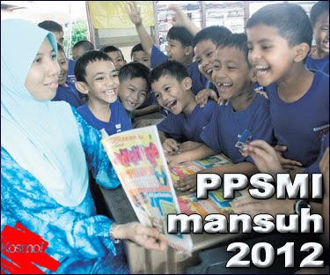 | TEKS  PPSMI TELAH DIMANSUHKAN PADA TAHUN 2012
AUDIO
Lagu Bahasa Jiwa Bangsa nyanyian Dol Ramli untuk menaikkan semangat bulan bahasa.
GRAFIK
Gambar guru dan para pelajar yang gembira bila menerima keputusan pemansuhan PPSMI.

SINOPSIS
PPSMI akhirnya dimansuhkan selepas pelbagai kempen dijalankan oleh semua pihak yang berkenaaan.
ANIMASI
Teks - Fade out
Grafik - Dissolves

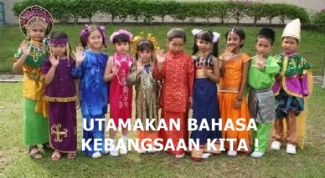 | TEKS  UTAMAKAN BAHASA KEBANGSAAN  KITA !
AUDIO
Lagu Bahasa Jiwa Bangsa nyanyian Dol Ramli untuk menaikkan semangat bulan bahasa.
GRAFIK
Gambar pelajar dari pelbagai kaum yang turut sama mengutamakan bahasa kebangsaan kita.

SINOPSIS
Slogan ‘UTAMAKAN BAHASA KEBANGSAAN KITA’ harus disematkan dalam diri setiap pelajar Malaysia.

ANIMASI
Teks - Fade out
Grafik - Dissolves

TEKS
CINTAILAH BAHASA KEBANGSAAN KITA
AUDIO
Lagu Bahasa Jiwa Bangsa nyanyian Dol Ramli untuk menaikkan semangat bulan bahasa.
GRAFIK
Tiada

SINOPSIS
Slogan ‘CINTAILAH BAHASA KEBANGSAAN KITA’
untuk menimbulkan rasa semangat cintakan bahasa Melayu.

ANIMASI
Teks - Fade out
Grafik - Dissolves

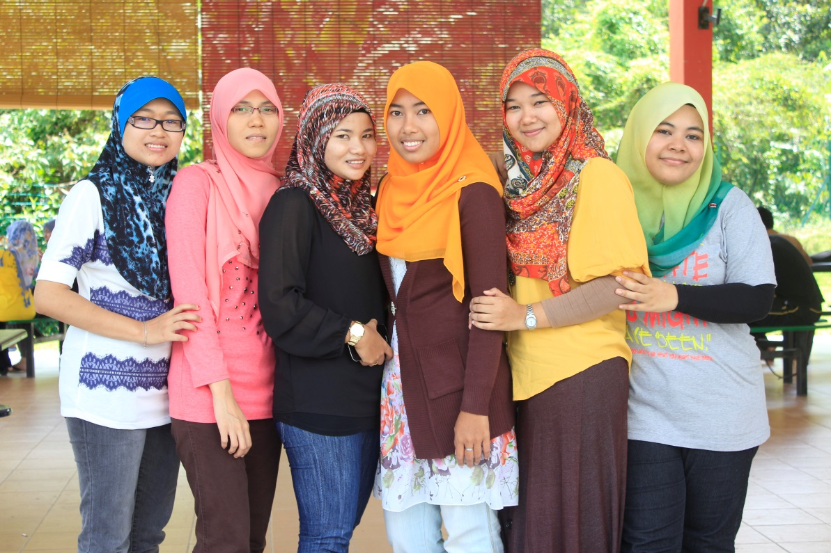 | TEKS  TERBITAN AURA CANTIK PRODUCTION…
AUDIO
Lagu Satu Malaysia nyanyian pelajar Limkokwing.

GRAFIK
Gambar kumpulan Aura Cantik bersilih ganti.

SINOPSIS
Kredit ditujukan kepada ahli-ahli kumpulan Aura Cantik Production.

ANIMASI
Teks - Fade out
Grafik - Dissolves

